………………..

İSTANBUL AYDIN ÜNİVERSİTESİ
ANADOLU BİL MESLEK YÜKSEKOKULU
MODA TASARIM PROGRAMI
TEMMUZ BÜLTEN 2023

100. YIL ANKARA SENE SONU SERGİ AÇILIŞI

Sergimizin açılışında bulunan Rektör Yardımcısı Prof. Dr. Reşat BAŞER, ABMYO Müdürü Prof. Dr. Mustafa ÇIKRIKÇI, Moda Hazır Giyim Federasyon Yardımcısı Mukaddes BAŞKAYA ve Yönetim Kurulu Üyesi Servet BABATAŞI Moda Tasarım Program Başkanı Öğr. Gör. Nihal BOLKOL ve üniversite öğrencilerinin katılımlarıyla sergi açılışını gerçekleştirerek beğenilerini sundular.

15 HAZİRAN 2023

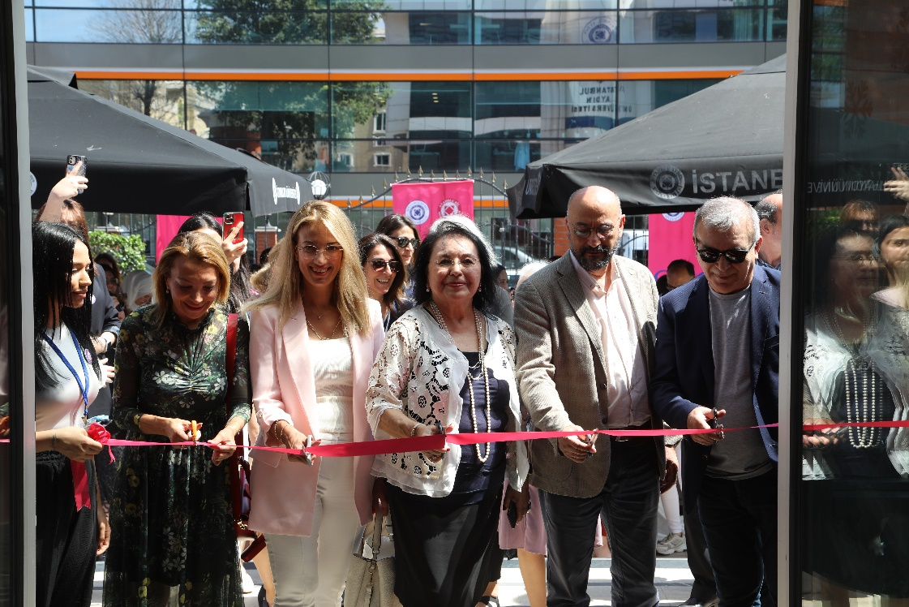
Öğr. Gör. Ayten GEDİK koordinatörlüğünde, Öğr. Gör. Muhsine Gülgün TEKİN, Öğr. Gör. Zuhal DELER, Öğr. Gör. Hatice ERKAYA, 100.YIL ANKARA CUMHURİYET projesi gerçekleştirildi. Tasarımı her öğrenci tarafından araştırılarak eskizler bir araya getirilerek sahneler belirlendi, çizimi ve Mood board hazırlandı. Sahnelere uygun bulunan kumaşlarla pack-work, Keçeler, eriyen telalar, tamamlayıcı aksesuarlar çalışıldı.

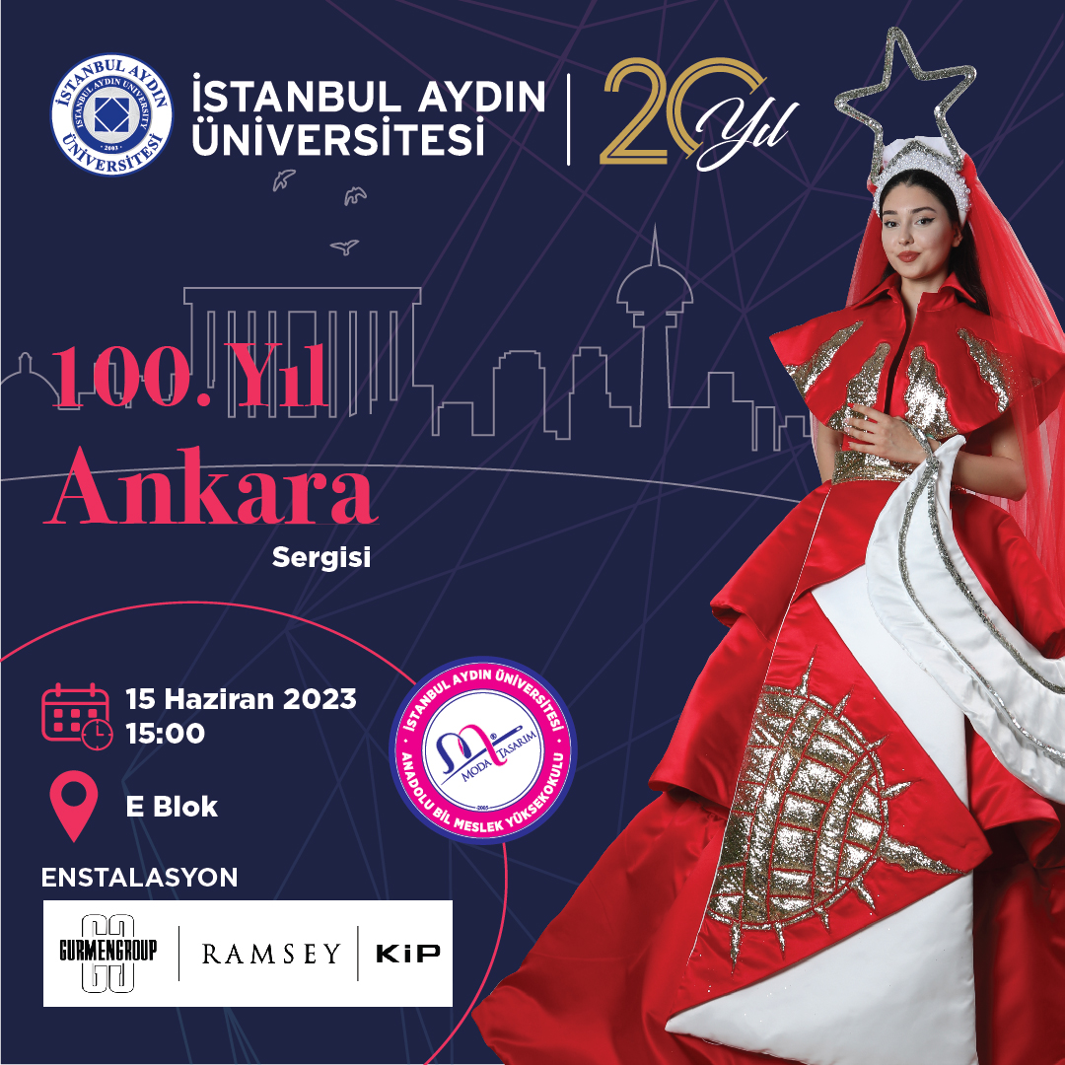
15 HAZİRAN 2023

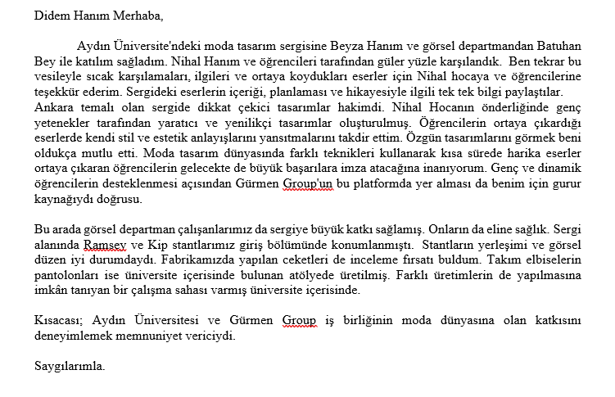
100. YIL CUMHURİYET temasıyla açılışını yaptığımız yıl sonu sergimize katılım gösteren Gurmen Grup Mağazalar Satış ve Operasyon Müdürü Can ÖZKOVALAK Sergi hakkındaki görüşlerini Gurmen Grup İnsan Kaynakları Müdürü Didem GÜR’e Görüşlerini iletti.

16 HAZİRAN 2023

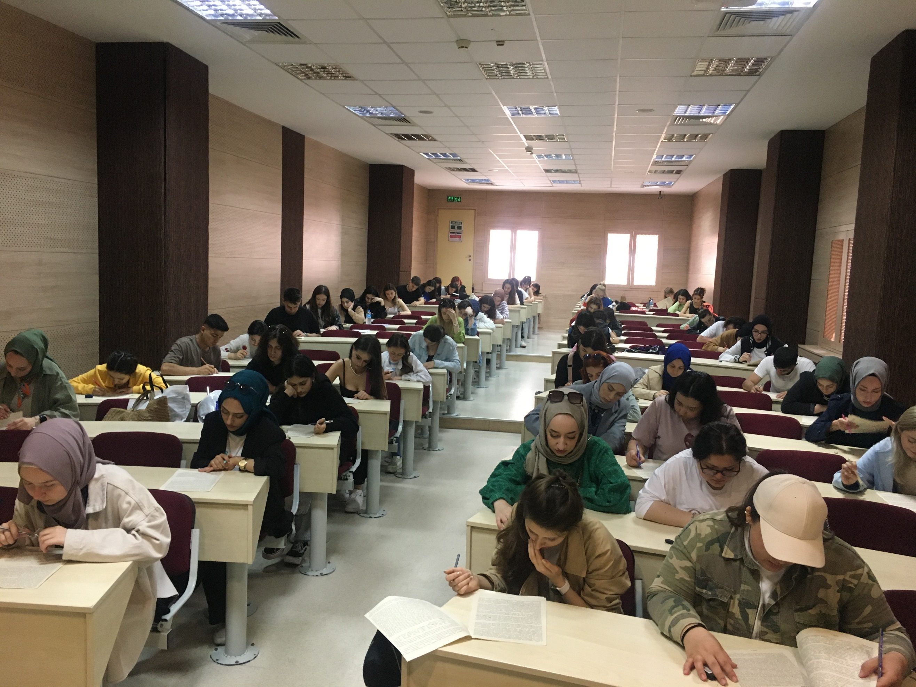
Öğrencilerimiz Mezuniyetlerinin bir önceki aşaması olan Final sınavındalar.

16 HAZİRAN 2023

Bölüm Başkanımız Öğr. Gör. Nihal BOLKOL, Prof. Dr. Reşat BAŞAR (Rektör Yrd.), Prof. Dr. Özer KAMBUROĞLU (Dekan) Prof. Dr. Şerife CENGİZ ile Güzel sanatlar Fakültesi Tekstil ve Moda Tasarım defilesine birlikte katılım sağladılar.

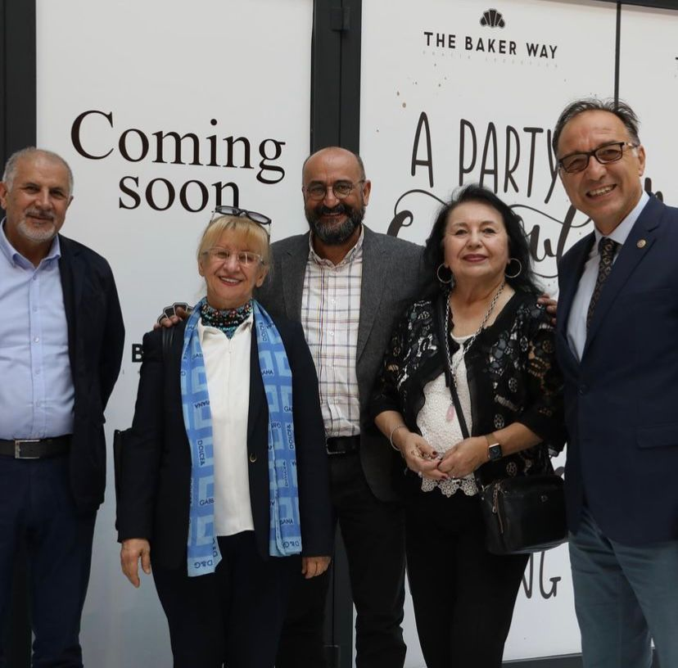
17 HAZİRAN 2023

Öğrencilerimizin YAZ STAJına başlamadan toplantı yapılarak soruları cevaplandırıldı, dikkat edilmesi gereken konulara değinildi.
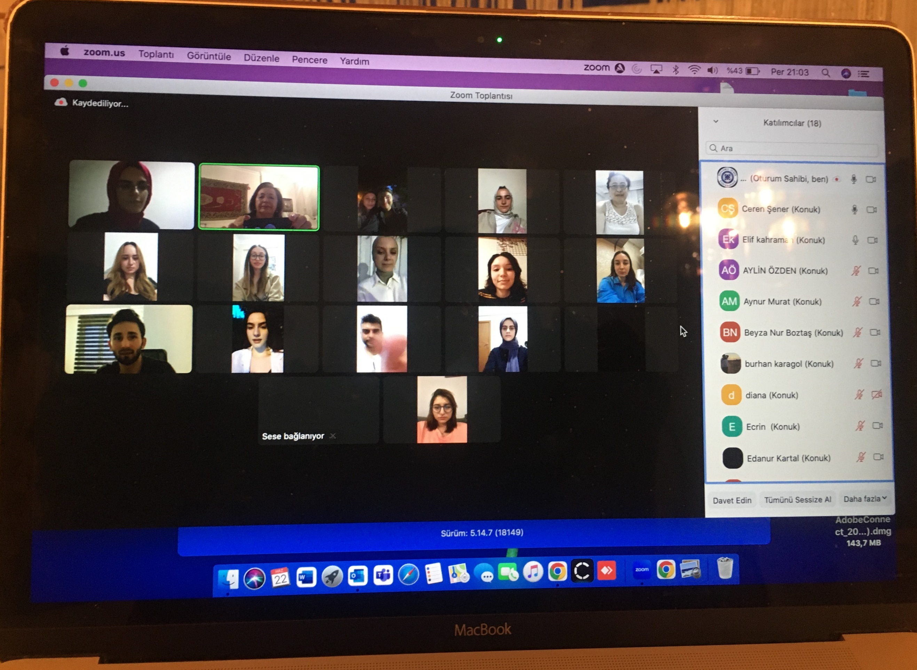
22 HAZİRAN 2023

Moda Tasarım Program Başkanı Öğr. Gör. Nihal BOLKOL tarafından Genel sekreter yardımcısı Serkan YOLSAL, Rektör Yardımcısı Prof. Dr. İbrahim Hakkı AYDIN, Prof. Mehmet Reşit BAŞAR Tasarım stüdyosu, giysi stüdyosu, keçe merkezi, Baskı ve Mezuniyet Projelerinin olduğu sergi alanı gezdirildi ve bölüm tanıtımı yapıldı.

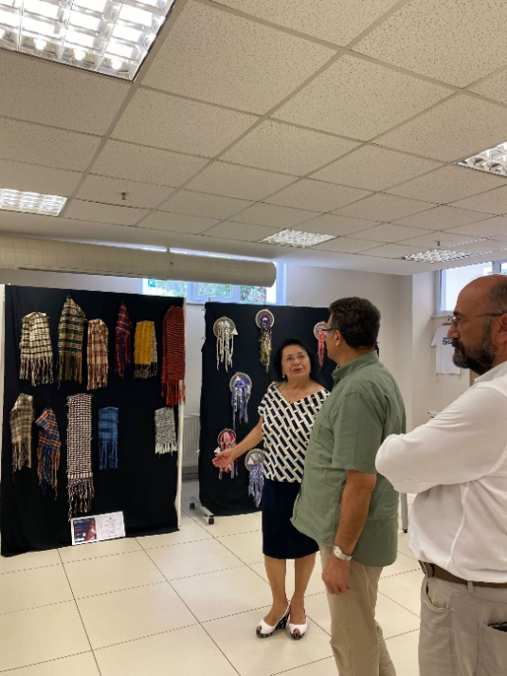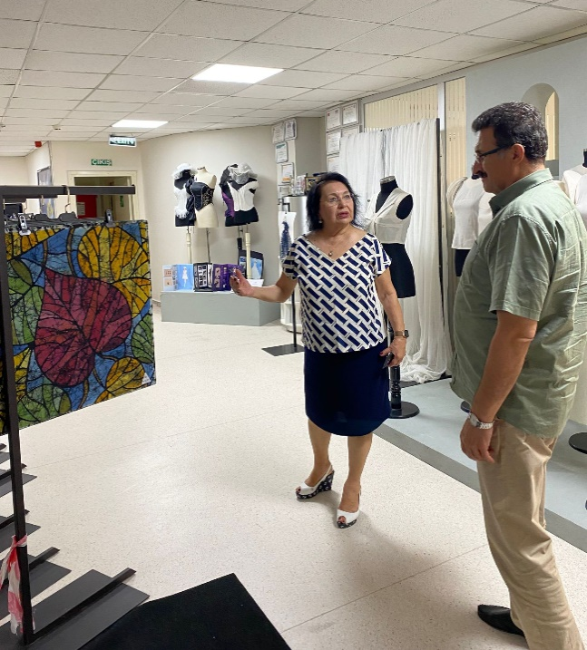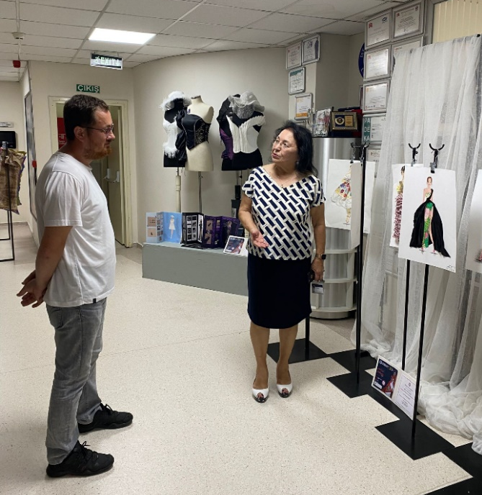

3 TEMMUZ 2023

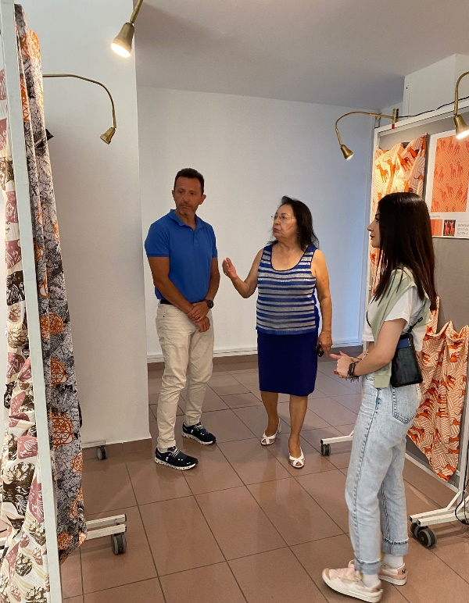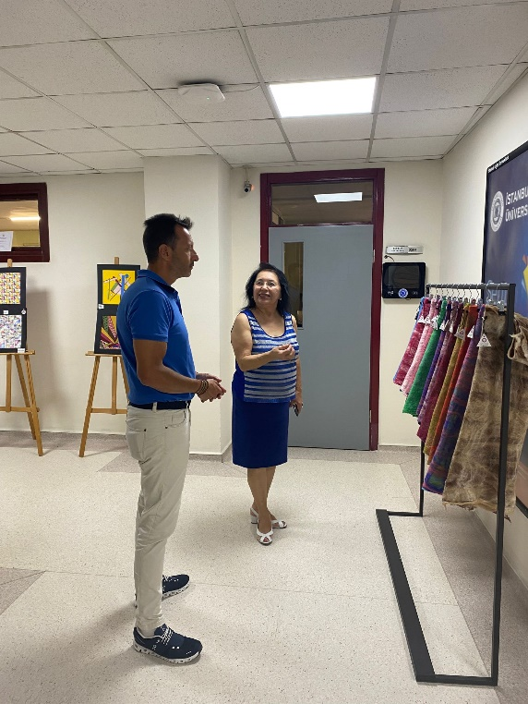

Moda Tasarım Program Başkanı Öğr. Gör. Nihal BOLKOL tarafından FİLOTEKS Fantezi İplik San. ve Tic. Aş. Satış Müdürü Semih KAM’a Tasarım stüdyosu, giysi stüdyosu, keçe merkezi, Baskı ve Mezuniyet Projelerinin olduğu sergi alanı gezdirildi ve bölüm tanıtımı yapıldı.

10 TEMMUZ 2023

19 TEMMUZ 2023

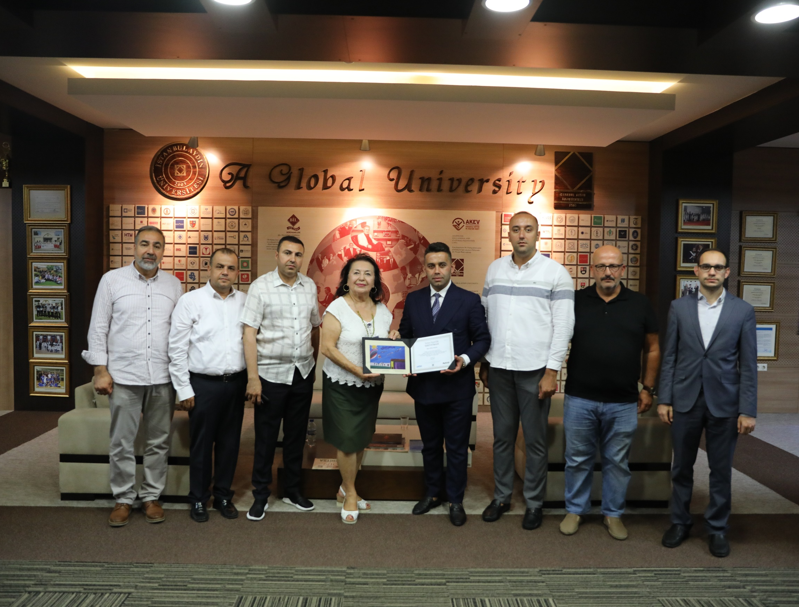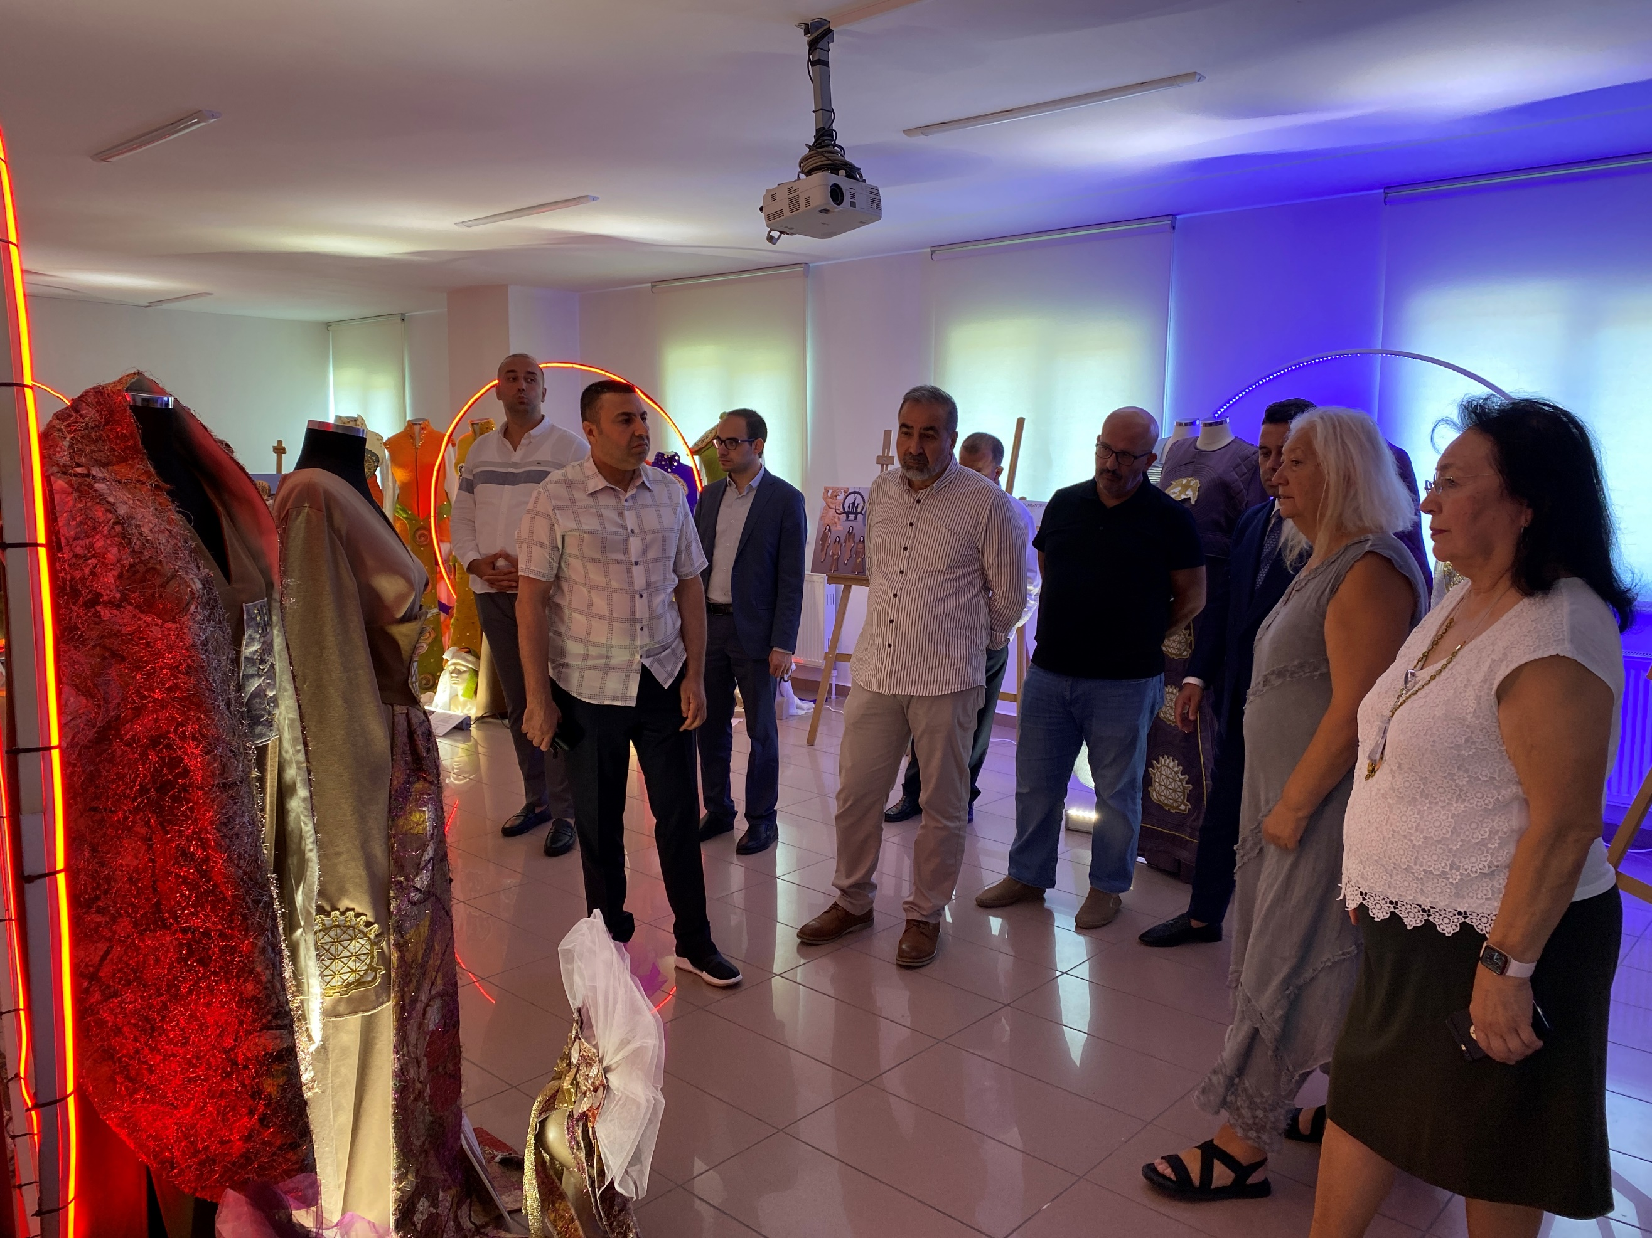

Moda Tasarım Program Başkanı Öğr. Gör. Nihal BOLKOL tarafından MÜSİAD Tekstil Sektör Kurulu Başkanı Fatih CANPOLAT, Sektör Kurul Başkan Yardımcı Enes ÇEBER, Sektör Kurul Üyeleri Ahmet DAVİZAN, Abdullah Uğur ÖZCAN, Mahmut ÇİFTÇİ, Ahmet Zeki Torun ve Sektör Kurulu Uzmanı Furkan GEVREK’e Tasarım stüdyosu, giysi stüdyosu, keçe merkezi, Baskı ve Mezuniyet Projelerinin olduğu sergi alanı gezdirildi ve bölüm tanıtımı yapıldı.

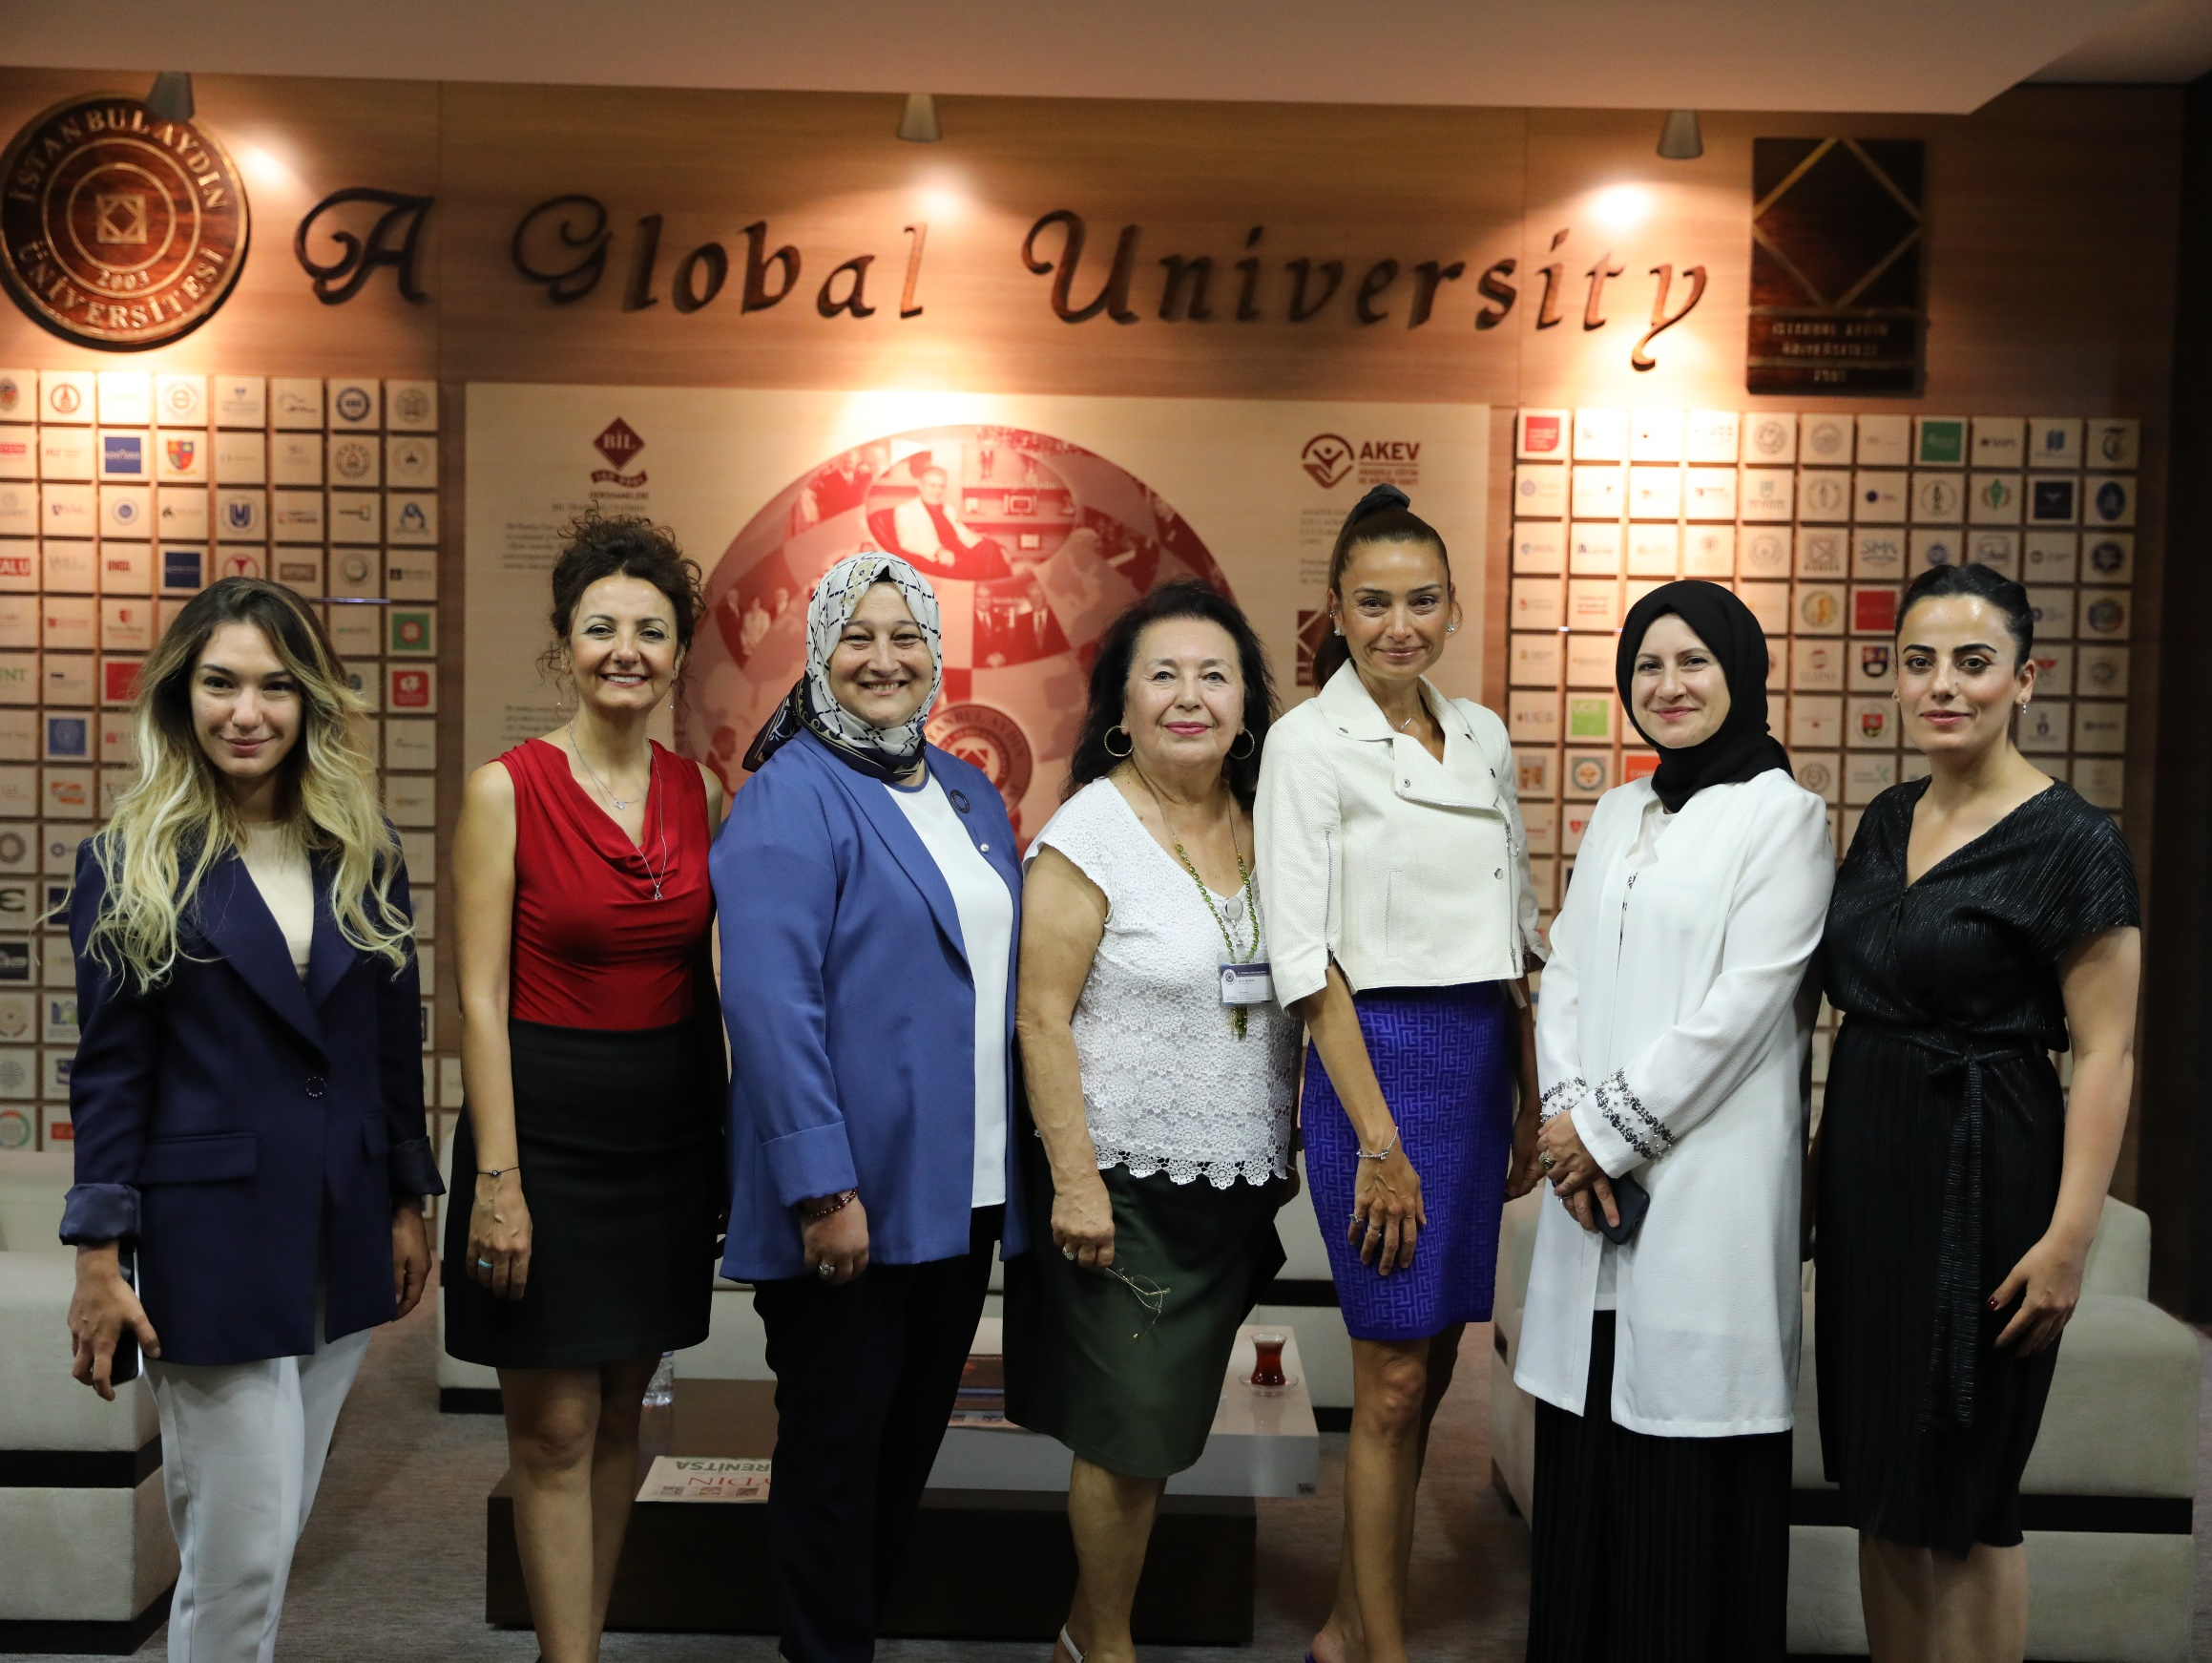

Sayın Aslıhan SABANCI Üniversitemizde katıldığı programla AKEV Vakfımıza destekte bulundular.

19 TEMMUZ 2023

Moda Tasarım Program Başkanı Öğr. Gör. Nihal BOLKOL tarafından POLYTROPON Pazarlama ve Satış Müdürü Rıza TEMEL ve Moda Çözümleri Satış Danışmanı Serdar ÖNAL’a Tasarım stüdyosu, giysi stüdyosu, keçe merkezi, Baskı ve Mezuniyet Projelerinin olduğu sergi alanı gezdirildi ve bölüm tanıtımı yapıldı.

20 TEMMUZ 2023

